МБОУ «1 Хомустахская средняя общеобразовательная школа

имени Д.Ф. Алексеева» МО «Намский улус»

Республика Саха (Якутия)

с. Кысыл-Сыр

**Насекомые - вредители семян и шишек Picea obovata в Центральной Якутии**

**(на примере окрестностей с. Кысыл-Сыр Намского улуса и с. Аргас Кобяйского улуса)**

Азарова Диана, ученица 11 класса МБОУ «1 Хомустахская средняя общеобразовательная школа им. Д.Ф. Алексеева» МО «Намский улус» Республики Саха (Якутия)

Руководитель: Колесова Елена Васильевна, учитель биологии

Научные консультанты: Аверенский Александр Иванович, к.б.н.,

с.н.с. лаборатории флористики, геоботаники и мерзлотного лесоведения ИБПК СО РАН

Гохман Владимир Евсеевич, д.б.н., ведущий научный сотрудник Ботанического сада МГУ им. М.В.Ломоносова

2018

**Содержание**

|  |  |  |
| --- | --- | --- |
|  | Введение ……………………………………………………………….. | 3 |
| Глава 1. | Насекомые - вредители шишек и семян древесных пород Центральной Якутии................................................................................. | 4 |
| 1.1. | Краткий обзор литературы ……………………………………………. | 4 |
| 1.2. | Повреждения еловых шишек ………………………………………….. | 4 |
| 1.2. | Краткая характеристика основных вредителей шишек и семян ели … | 5 |
| Глава 2. | Практическая часть …………….……………………………………….. | 7 |
| 2.1. | Методы исследования и материал ……………………………………... | 7 |
| 2.2. | Результаты исследования………………………..…………………….... | 8 |
| 2.3. | Заключение……………………………………………………………….. | 19 |
|  | Литература ………………………………………………………………. | 20 |

ВВЕДЕНИЕ

Мир лесных насекомых Якутии довольно разнообразен и представлен различными отрядами. Для лесохозяйственной деятельности человека важную роль играют насекомые-вредители. Несмотря на то, что лес – одно из основных природных богатств Якутии, изучению лесных вредителей уделяется недостаточное внимание как со стороны лесных служб, так и правительства. В настоящее время специальные научные исследования вредной лесной энтомофауны не проводятся, из-за отсутствия финансирования (Аверенский, Исаев, 2013).

Известно, что в генеративных органах хвойных растений обитает довольно разнообразный и сложный комплекс насекомых (Петренко, 1965; Аммосов, 1975). Эта специфическая группа взаимосвязанных между собой насекомых представляет исключительный интерес как в биологическом отношении, так и в хозяйственном аспекте.

В отличие от хвое- и листогрызущих и стволовых вредителей, обитатели генеративных органов, т.е. насекомые - вредители семян и шишек, ведут скрытный образ жизни и по-прежнему, остаются наиболее слабо изученной группой. В связи с этим перед нами поставлены следующие цели и задачи.

**Цель:** Установить видовой состав насекомых-вредителей шишек и семян ели сибирской, произрастающей в окрестностях с. Кысыл Сыр Намского района Центральной Якутии.

**Задачи**:

* Продолжить сбор материала с пробных площадок для воспитания насекомых-вредителей в лабораторных условиях.
* Изыскать лесные участки для дополнительного сбора материала и наблюдения за биологией вредителей ели;
* Провести сравнительный анализ данных из разных мест сборов;
* Составить коллекцию образцов повреждений шишек и семян;
* На основе литературных и собственных данных, уточнить видовой состав основных-конофагов района исследований.

Специальные исследования насекомых-вредителей семян и шишек ели сибирской в условиях Центральной Якутии ранее не проводились. Имеющиеся в литературе сведения носят эпизодический характер, а наиболее изучены лишь конофаги лиственницы. В тоже время данная группа насекомых–вредителей имеет значение для урожайности ели сибирской. В связи с чем, наши исследования вредителей семян и шишек ели могут оказать помощь работникам лесного хозяйства улуса по мониторингу современного санитарного состояния лесных экосистем и установить их влияние на урожайность ели сибирской.

**Глава 1. Насекомые - вредители шишек и семян древесных пород**

**Центральной Якутии**

* 1. **Краткий обзор литературы**

Первые стационарные исследования вредителей леса Центральной Якутии проводились в 1959-1962 годы Е.С. Петренко. Итоги исследования обобщены автором в монографии «Насекомые – вредители лесов Якутии» (Петренко, 1965). В книге описывается экология и биология наиболее массовых вредителей лесов Центральной Якутии, в том числе плодов и семян, основных лесообразующих пород (лиственницы, сосны, ели и березы). В дальнейшем исследования вредителей леса средне-таежной подзоны Якутии были продолжены сотрудниками лаборатории энтомологии Института биологии ЯФ СО АН СССР под руководством Ю.Н. Аммосова (Аммосов, 1975; Аммосов, Аверенский, 1971). В настоящее время плановые фундаментальные исследования лесных насекомых приостановились, в связи с отсутствием финансирования и лишь частично восполняются временными локальными исследованиями в очагах сибирского шелкопряда (Аверенский, Исаев, 2013; Винокуров, Исаев, 2002). Однако, в перечисленных выше публикациях не установлен полный видовой состав вредителей шишек и семян ели сибирской.

* 1. **Изучение поврежденности еловых шишек вредителями в Якутии**

Согласно данным Е.С. Петренко (1965) в лесах Юго-Западной Якутии в 1964 году (в Мирнинском лесхозе, в Ленском, Олекминском леспромхозах) отмечалась высокая степень повреждения шишек и семян ели насекомыми-вредителяи), а на территории Центральной Якутии потери урожая ели постоянно регистрировались также Ю.Н. Аммосовым (1971).

Между тем, в шишках ели по всему ее ареалу развиваются 19 видов насекомых – конобионтов (http://www.mgul.ac.ru/). К ним относятся как гусеницы бабочек (листоверток, огнёвок, пядениц), так и личинки жуков-семяедов, мух-галлиц и жуков-точильщиков. Поврежденные насекомыми шишки искривляются, из них вытекают капли смолы и высыпаются экскременты, скрепленные паутиной. Более часто в молодых шишках ели развиваются гусеницы еловой огневки и еловой листовертки. Созревающими семенами ели питаются белки, клесты.

* 1. **Краткая характеристика основных вредителей шишек и семян ели**

Распространение насекомых данной группы в насаждениях связано с наличием шишек и семян, поэтому определяется периодичностью и обилием плодоношения, распределением шишек и плодов в кронах. Приспособлением к пережиданию неурожайных лет насекомыми-вредителями является многолетняя диапауза на стадии личинки или куколки. Данная группа насекомых в Центральной Якутии изучена еще недостаточно.

**Отряд Чешуекрылые – Lepidoptera**.

**Семейство Листовёртки настоящие – Tortricidae.** Мелкие ночные бабочки с тонким брюшком, сравнительно широкими, обычно пестро окрашенными крыльями. В покое они складываются кровлеобразно. У многих видов гусеницы свертывают листья, отсюда и название семейства. Некоторые виды вредят. Очень богатое видами семейство, в Якутии состав фауны не известен (Каймук и др., 2005).

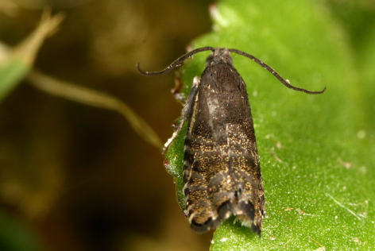***Шишковая листовертка* *еловая* (*Cydia strobilella* L.).**

Рис. 1. Фото из сайта (http://insects.botgard.uran.ru)

Бабочка в размахе крыльев до 15 мм. Передние крылья коричневые с поперечными зигзагообразными светлыми линиями со свинцовым блеском. Задние крылья буровато-серые со светлой бахромой.

Гусеница длиной до 12 мм, беловатая с желтовато-бурой головой. Куколка длиной около 5мм, желто-бурая.

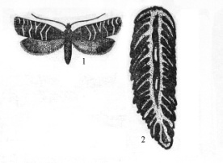*Еловая шишковая листовертка* широко распространена в еловых лесах всей Палеарктики и является опасным вредителем разных видов ели.

Рис. 2. Из сайта (http://insects.botgard.uran.ru)

Гусеница точит ход в сердцевине стержня шишки и, прогрызая по бокам его отверстия, повреждает семена. Поврежденные шишки обычно бывают изогнутыми. Нередко в одной шишке питается несколько гусениц и повреждает до 75% семян. Оставшиеся неповрежденными семена имеют пониженную всхожесть и к тому же не высыпаются, так как поврежденные шишки не раскрываются; осенью и зимой они опадают. Гусеницы зимуют в шишках и там же окукливаются весной.

***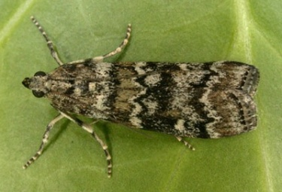*Семейство Огнёвки настоящие - Pyralidae**

***Шишковая огнёвка еловая* (*Dioryctria abietella* Schiff.).**

Рис. 3. Фото из сайта (http://www.lepidopterolog.ru)

*Распространение*. Вся таежная зона, от Европейской части России до Дальнего Востока (Магаданская область, Амурский и Приморский края), включая Курилы и Сахалин. В Якутии встречается в хвойных лесах центральных и юго-западных районов.

*Кормовые растения*. В лесах Якутии заселяет шишки ели, лиственницы и сосны.

*Морфологические признаки.* Бабочка в размахе крыльев от 25 до 30 мм. Передние крылья более узкие, серого цвета, с 2 поперечными полосками, задние крылья беловато-серые. Гусеница длиной 20-25 мм, грязно-красного цвета, с темными полосками на спинной части и боковой. Куколка длиной до 10 мм, светло-коричневого цвета.

Лет имаго обычно происходит в июне – июле. Яйца откладываются самками у основания шишек, до 8 шт. на одну шишку. Гусеницы, вгрызаясь в шишку, повреждают чешуйки и семена. Осенью гусеницы выходят из опавших шишек на зимовку. Зимуют они в лесной подстилке. Окукливание гусениц происходит весной, после зимовки. В малоурожайный период гусеницы огневки способны повреждать молодые побеги, галлы, почки хвойных пород.

*Хозяйственное значение и меры борьбы.* Вместе с комплексом других вредителей семян хвойных пород в Якутии наносит существенный ущерб урожайности и всхожести семян. Меры надзора и защиты семенных участков лиственницы и сосны те же, что и для других вредителей семян (Аверенский, Исаев, 2013).

**Отряд Двукрылые – Diptera Семейство Галлицы – Cecidomiidae**.

# Очень мелкие комаровидные насекомые, с сильно редуцированным жилкованием крыльев и четковидными усиками, самки часто с яйцекладом. Большинство видов вредит растениям: образует галлы на листьях древесных пород, выедает стебли и всходы растений, повреждает шишки и семена хвойных пород (http://www.derev-grad.ru/lesozaschita/gallicy.html). В Якутии известны 2 вида галлиц: лиственничная почковая и большая лиственничная почковая - вредители урожая лиственницы (Аверенский, Исаев, 2013). Галлицы - как конофаги шишек и семян ели в Якутии ранее не были указаны. Лишь благодаря последним исследованиям, в том числе и по нашим сборам, удалось достоверно установить 2 вида данного семейства (Федотова, Аверенский, 2016).

**Глава 2. Практическая часть**

**2.1. Методы исследования и материал**

Объект исследования:

* Ель сибирская (Picea obovata Ledeb.). Сем. Сосновые – Pinaceae. Дерево до 30 м в высоту, кора серовато-бурая, трещиноватая. Крона густая конусовидная или узкопирамидальная. Хвоя четырехгранная до 2 см дл., жесткая, колючая, зеленая (Атлас лекарственных растений, 2003).

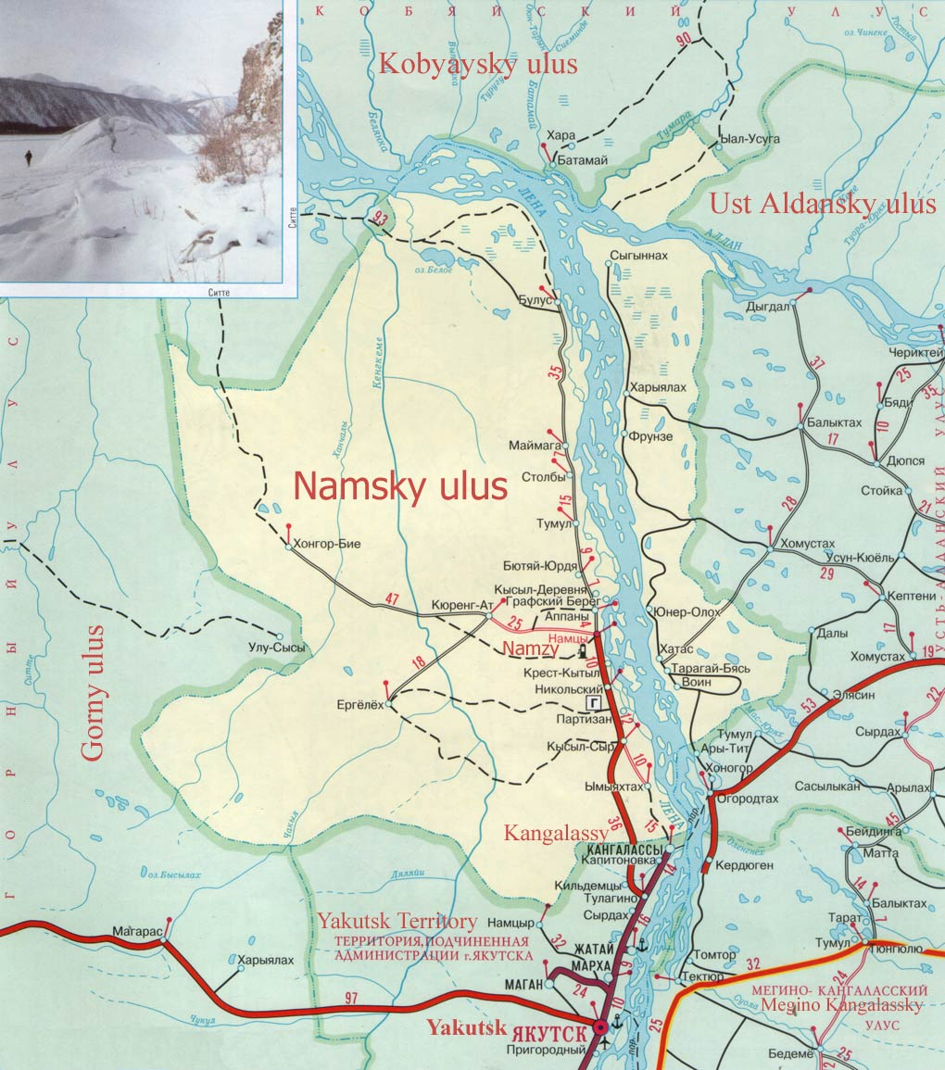Район исследования: Центральная Якутия, долина Средней Лены (окрестности села Кысыл-Сыр Намского района)

Рис. 4. Карта Намского района.

1. 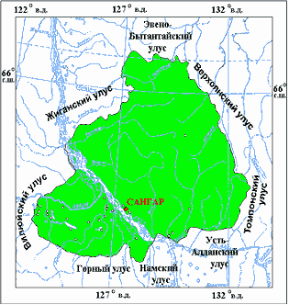г. - Центральная Якутия, Кобяйский улус, бассейн р. Лунха в окрестностях с. Куокуй. 63°57.713 126°37 62

Рис. 5. Географическое положение Кобяйского улуса на административной карте РС(Я).

Предмет исследования: шишки ели сибирской (семена, покровные чешуйки, крылатки, осевая часть шишки) на поврежденность насекомыми-вредителями.

Зрелые шишки серовато-бурые, яйцевидно-цилиндрические, 5-6 см длины и 2-4 см ширины, часто висят гроздями в самой верхней части кроны.

Семенные чешуи почковидные, на верхушке закругленные и цельнокрайние, с обеих сторон коротковолосистые. Семена косообратнояйцевидные, 4 мм длины, с крылышком 1-1,5 см длины и 4-5 мм ширины. Ель «цветет» в начале июня, опыляется ветром, семена созревают в конце августа и вскоре распространяются ветром (Тимофеев, 2003).

Методы исследования:

* Ручной сбор шишек с помощью околота или сбивания шишек длинным шестом.
* Обследование поврежденности шишек и семян в лабораторных условиях.
* Подсчет поврежденных шишек и семян.
* Наблюдение в садках за развитием насекомых-вредителей.
* Фотографирование повреждений и обнаруженных насекомых.
* Составление коллекции образцов повреждений и насекомых.
* Установление видового состава конофагов (по определителям).

Оборудование: лупы ручные, бинокулярный микроскоп МБС-10, препаровальные иглы, глазные пинцеты, скальпель, чашки Петри, стеклянные 1-3-литровые банки для выведения насекомых в садках, 70% спиртовой раствор, бутылочки для проб, фотоаппарат SONI.

Мы начали работу по изучению вредителей еловых шишек в августе 2013 года. Для этого сначала обследовали окрестности села Кысыл Сыр Намского улуса с ельниками и выбрали участки леса, в которых заложили 3 пробных площадки размером 20х20м в разной отдаленности от населенного пункта.

Краткое описание участка: Ельник разнотравно-зеленомошный с лиственницей сильно вытоптан крупным рогатым скотом, лошадьми и сильно захламлен. Моховой покров составляет 70-80%. Древостой 0,8. 8Е2Л. Травяной покров слабо развит – 5-10%, угнетен.

**Площадка №1**. Заложена в конце октября 2013 г. в 100 м З села на местности Могуруот. Нами собрано 52 шишки ели сибирской. Температура воздуха во время сбора -350С. Часть материала была предоставлена в лабораторию мерзлотного лесоведения института биологических проблем криолитозоны СО РАН А.И. Аверенскому, а часть заложена в садки для анализа на предмет наличия и учет имеющихся повреждений шишек и семян насекомыми-вредителями.

**Площадка №2**. Расположена в 250 метрах З села Кысыл Сыр . Сбор шишек проведен в конце января, температура воздуха во время сбора шишек - 330С, а опыт заложен в 03.02.2014 г.

**Площадка №3**. Расположена в 500 метрах З села Кысыл Сыр. Сбор шишек проведен в ноябре 2014 г., 26.10.2015 г.,

Во всех трех площадках сбор шишек проведен вручную с помощью околота и сбивания шишек длинным шестом без рубки дерева.

2.2. Результаты исследований

Обследование шишек и семян ели.

Эксперимент проводится с 2013 года по 2016 г.

26 октября 2013 г. На поврежденность нами обследовано 52 еловых шишек. Мы измерили длину и ширину каждой шишки. В среднем длина шишек составляет 5,025 см = 5 см, а ширина – 2,1 см = 2 см.

Из 52 обследованных шишек внешне здоровыми оказались 28, а поврежденных 24, т.е. 46,1% (табл. 3).

Для изучения на поврежденность мы отобрали 10 шишек. Цель данного этапа работы: выявить количество поврежденных чешуек и семян, вид повреждения еловых шишек. Сильно поврежденные вредителями шишки легко отличить по искривлениям, изменению цвета и высыпающейся из шишки трухе с экскрементами насекомых.

Таблица 1.

Результаты обследования шишек ели сибирской (октябрь, 2013 г)

|  |  |  |  |  |  |  |
| --- | --- | --- | --- | --- | --- | --- |
| №  шишки | Количество чешуек на шишке | | | Количество семян в шишке | | |
| Всего | Здоровые | Поврежденные | Всего | Здоровые | Поврежденные |
| 1 | 90 | 23 | 67 | 126 | 33 | 93 |
| 2 | 88 | 15 | 73 | 127 | 21 | 106 |
| 3 | 80 | 33 | 47 | 106 | 38 | 68 |
| 4 | 111 | 13 | 88 | 140 | 19 | 121 |
| 5 | 81 | 10 | 71 | 105 | 12 | 93 |
| 6 | 101 | 14 | 87 | 122 | 23 | 99 |
| 7 | 68 | 23 | 45 | 103 | 32 | 71 |
| 8 | 102 | 34 | 68 | 135 | 42 | 93 |
| 9 | 76 | 23 | 53 | 113 | 29 | 84 |
| 10 | 84 | 38 | 46 | 111 | 43 | 68 |
| всего | 881 | 226 | 645 | 1188 | 292 | 896 |
| сред | 88 | 22,6 | 64,5 | 118,8 | 29,2 | 89,6 |
| % |  | 26% | 74% |  | 25 | 75 |

Рис. 6. Обследование чешуек и семян ели сибирской на зараженность вредителями

Такое же обследование провели в ноябре 2015 гг. Поскольку без вскрытия шишек определить полную зараженность семян и чешуек оказалось невозможно, мы разрезали каждую шишку вдоль оси, просматривали и учитывали оставшихся личинок, куколок насекомых и наносимые повреждения.

Из части собранного материала изучили шишки в разрезе. Большая часть шишек была повреждена гусеницами бабочек (рис.7-9).Характер повреждения: гусеницы бабочек сосредотачивались в осевой части шишек.

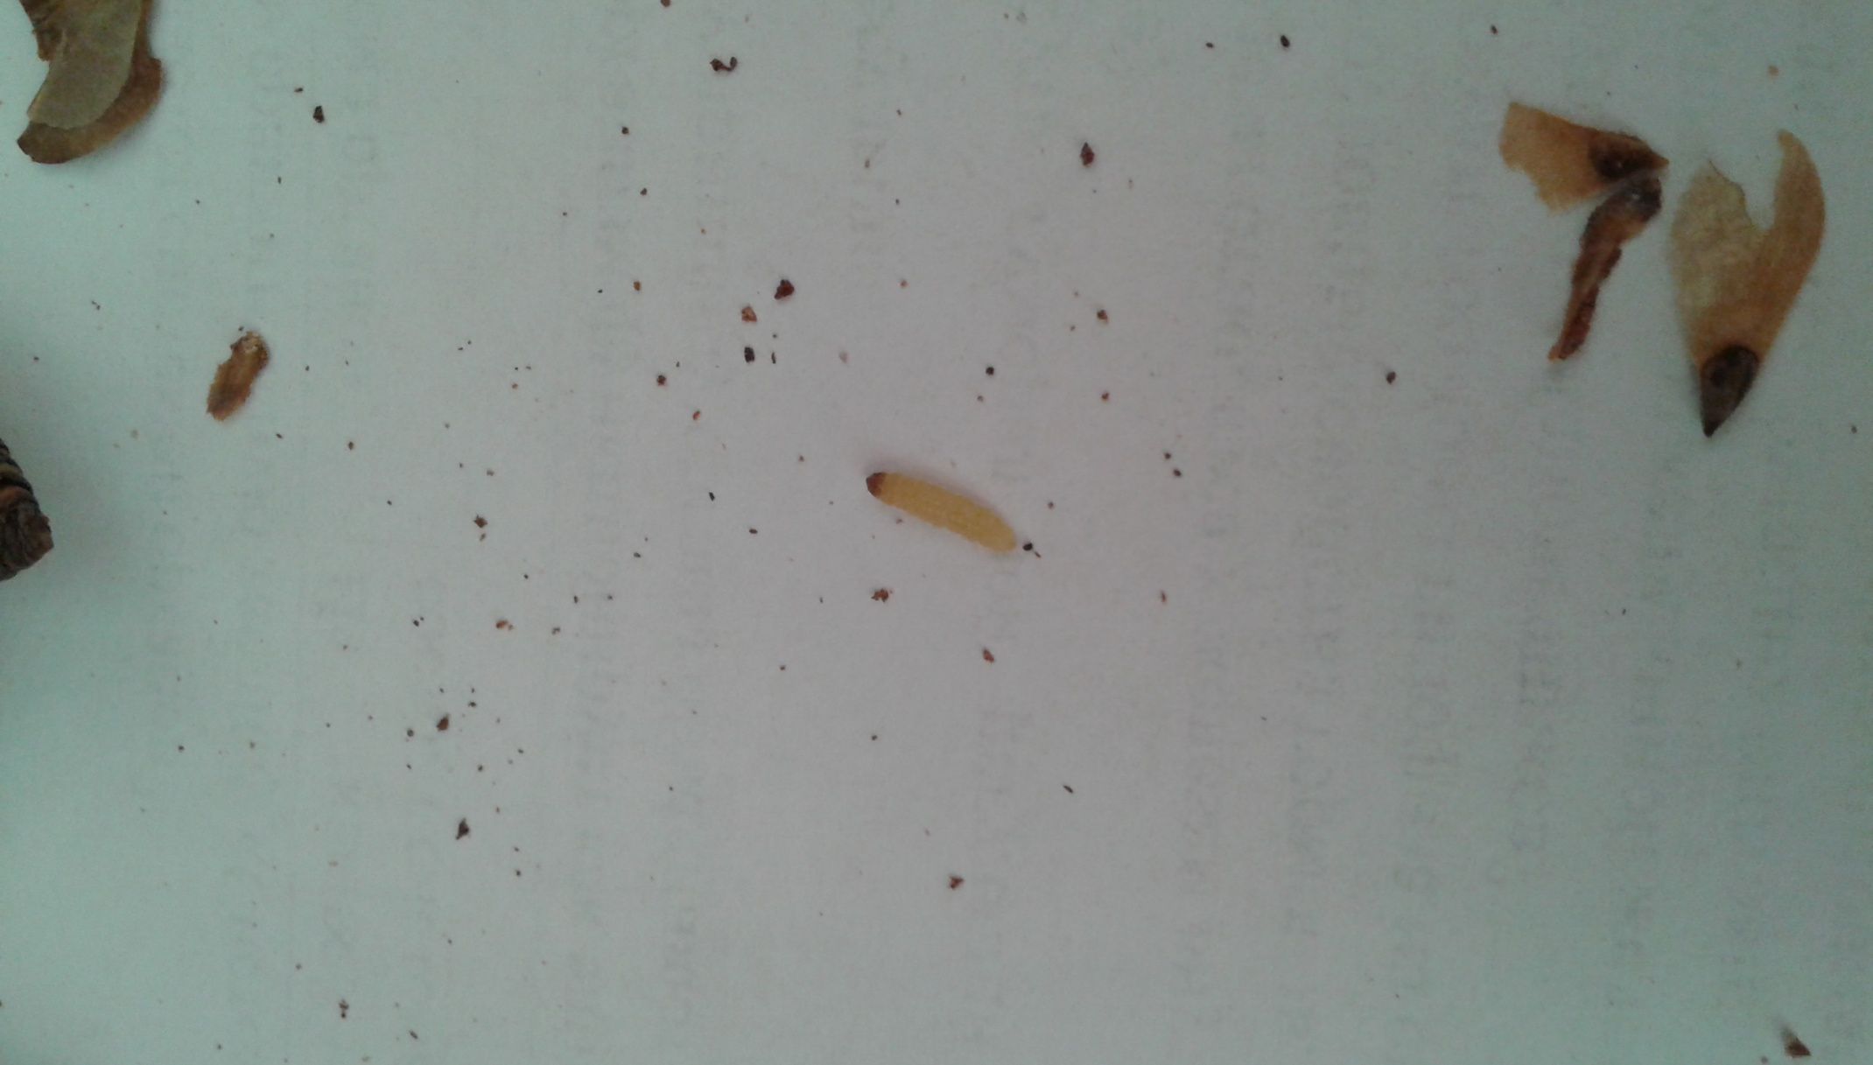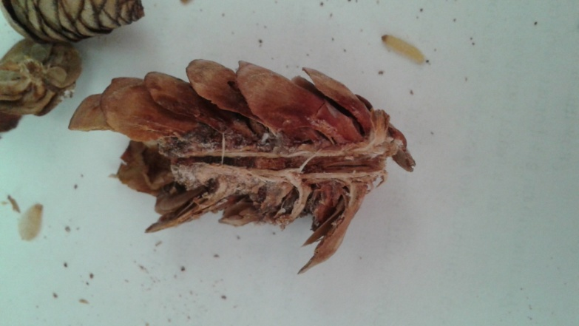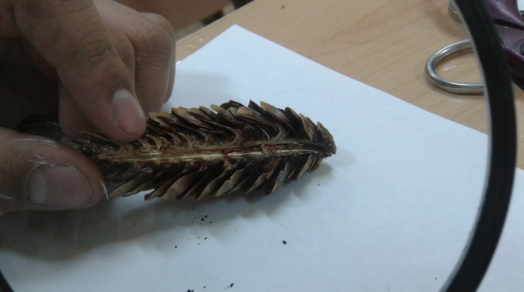

|  |  |  |
| --- | --- | --- |
| Рис. 7. Разрез внешне здоровой шишки | Рис. 8. Разрез сильно поврежденной шишки. | Рис 9. Личинка, найденные в осевой части шишек ели. |



В ноябре 2015 г. на поврежденность нами обследовано 6 еловых шишек. Мы измерили длину и ширину каждой шишки, подсчитали количество чешуек и семян, сделали полный продольный разрез шишки для выявления повреждения осевой части шишек. Из 6 обследованных 5 шишек оказались внешне здоровыми, и только 1 шишка повреждена частично. Но все 6 шишек имеют полное или частичное повреждение осевой части.

Рис 10. Обследование чешуек и семян шишек ели сибирской на поврежденность

По итогам данного вида исследования нами выявлено следующее:

Виды повреждений: чаще всего встречаются погрызы чешуек 90,9%, отмечаются и небольшие погрызы-отверстия в чешуйках – 9,1% (рис. 11).

Рис. 11 .Виды повреждений на чешуйках ели сибирской

Таблица 2.

Результаты обследования шишек ели сибирской (ноябрь, 2015 г)

|  |  |  |  |  |  |  |  |  |
| --- | --- | --- | --- | --- | --- | --- | --- | --- |
| № шишки | длина | ширина | Количество чешуек | | Количество семян | | Внешний вид шишки | Осевая часть шишки внутри |
| всего | повреж | всего | повреж |
| №1 | 9,9 | 2,0 | 117 | 79 | 153 | 108 | Частично повреждена | повреждена полностью |
| №2 | 8 | 1,9 | 99 | 24 | 112 | 69 | здорова | Повреждена верхняя часть |
| №3 | 9,3 | 2,2 | 103 | 35 | 115 | 74 | Здорова | Повреждена верхняя часть |
| №4 | 7,5 | 1,9 | 87 | 37 | 102 | 65 | здорова | повреждена полностью |
| №5 | 5,5 | 1,9 | 81 | 26 | 98 | 59 | здорова | Повреждена верхняя часть |
| №6 | 7 | 1,8 | 82 | 45 | 107 | 85 | Здорова | повреждена полностью |
| В среднем | 7,8 | 1,95 | 94 | 41  44% | 114 | 76,6  67% |  | 100% |

В среднем еловые шишки имеют по 88-94 чешуек, из них внешне здоровых оказалось 22-41 чешуйка (22 - 26%), поврежденных – 41-65 чешуек (44 - 74%). Поврежденность семян колеблется от 76,6 до 89,6% (в среднем 83%).

Таблица 3.

Результаты обследования всех шишек

|  |  |  |  |  |  |  |  |  |
| --- | --- | --- | --- | --- | --- | --- | --- | --- |
| Год и № площадки | месяц | Количество шишек | Внешне здоровые | | Шишки с повреждениями чешуек | | Шишки с повреждениями осевой части | |
| количество | % | количество | % | количество | % |
| 2013  Площадка №1 | Октябрь-ноябрь | 52 | 28 | 53,8 | 24 | 46,2 | 52 | 100 |
| 2014  Площадка №2 | Январь-февраль | 50 | 27 | 54 | 23 | 46 | 50 | 100 |
| 2014  Площадка №3 | Ноябрь | 48 | 23 | 48 | 25 | 52 | 48 | 100 |
| 2015  Площадка №3 | Октябрь-ноябрь | 50 | 29 | 58 | 21 | 42 | 50 | 100 |
| 2016  Площадка №3 | Ноябрь | 50 | 28 | 56 | 22 | 44 | 50 | 100 |
| 2016 | Февраль | 50 | 27 | 54 | 23 | 46 | 50 | 100 |
| 2017 Площадка №1 | 04.11.17 | 25 | 17 | 68 | 14 | 56 | 10/10 | 100 |
| 2017 Площадка №2 | 11.11.17 | 30 | 19 | 63 | 13 | 43 | 10/10 | 100 |
| В среднем |  | 300 | 107 | 54 | 93 | 46 | 300 | 100 |

Таким образом, всего нами собрано и обследовано около 300 шишек. Из них большая часть шишек имеет различные повреждения.

Октябрь, 2013 г. – 52 шишки. Из 52 шишек здоровых было 28, а поврежденных 24, т.е. 46,1%.

Январь, 2014 г. – 50 шишек. Из 50 обследованных с повреждениями оказалось 23 шишек, т.е. 46 %

Ноябрь, 2014 г. - 48 шишек. Из 48 здоровыми оказались только 23 шишек, что составляет 48%, а поврежденных – 25 шишек, что соответствует 52%.

Октябрь, 2015 г. – 50 шишек. Из них внешне здоровых было 29. 42% шишек были с различными повреждениями.

Февраль, 2016 г. – 50 шишек из с. Аргас Кобяйского улуса. Внешне здоровых – 54%,

Ноябрь, 2016 г. – 50 шишек. Из них внешне здоровых – 28.

По итогам данного исследования наблюдается почти одинаковая степень поврежденности еловых шишек со всех пробных площадок. В среднем доля внешне здоровых шишек составляет 53,5%, а поврежденных – 46,5%.

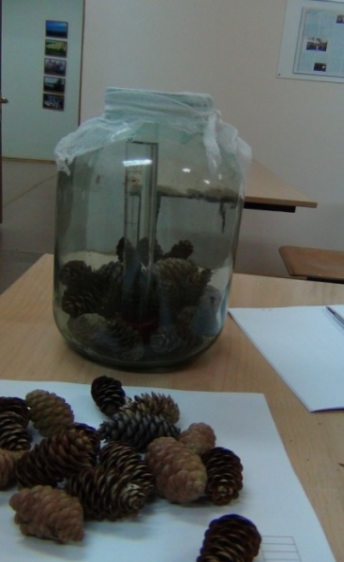Для определения видового состава вредителей соорудили садки из трехлитровых банок и положили туда шишки ели сибирской. Шишки заносили в помещение постепенно, учитывая разницу температуры, сначала в прохладное место. В каждую банку клали по 10 шишек. Для создания влажности в банку положили пробирку с водой, закрытую капроновой тканью. Банку тоже закрываем такой же тканью, чтобы мелкие насекомые не вылетали из банки. Проверка садков проводилась ежедневно. Через 2-3 недели появляются первые насекомые. Их осторожно собирали влажной кисточкой и помещали в спиртовой раствор.

Рис. 12. Садок для выращивания насекомых-вредителей 2015 год.

* 03.08.2015 г. Геоботаническое описание пробной площадки.
* 26.10.2015 г. - сбор материала с пробной площадки №3 для наблюдения в садках за развитием насекомых-вредителей. Температура воздуха – 12оС.
* 27.10.2015 г. – заложение опыта в садках при комнатной температуре.
* 15 ноября 2015 г. – массовое появление насекомых в садке.
* Обследование чешуек и семян ели сибирской на зараженность вредителями.

Результаты выращивания в садках насекомых-вредителей.

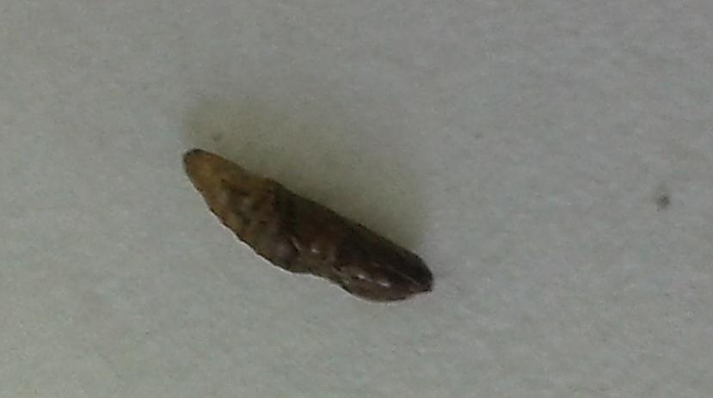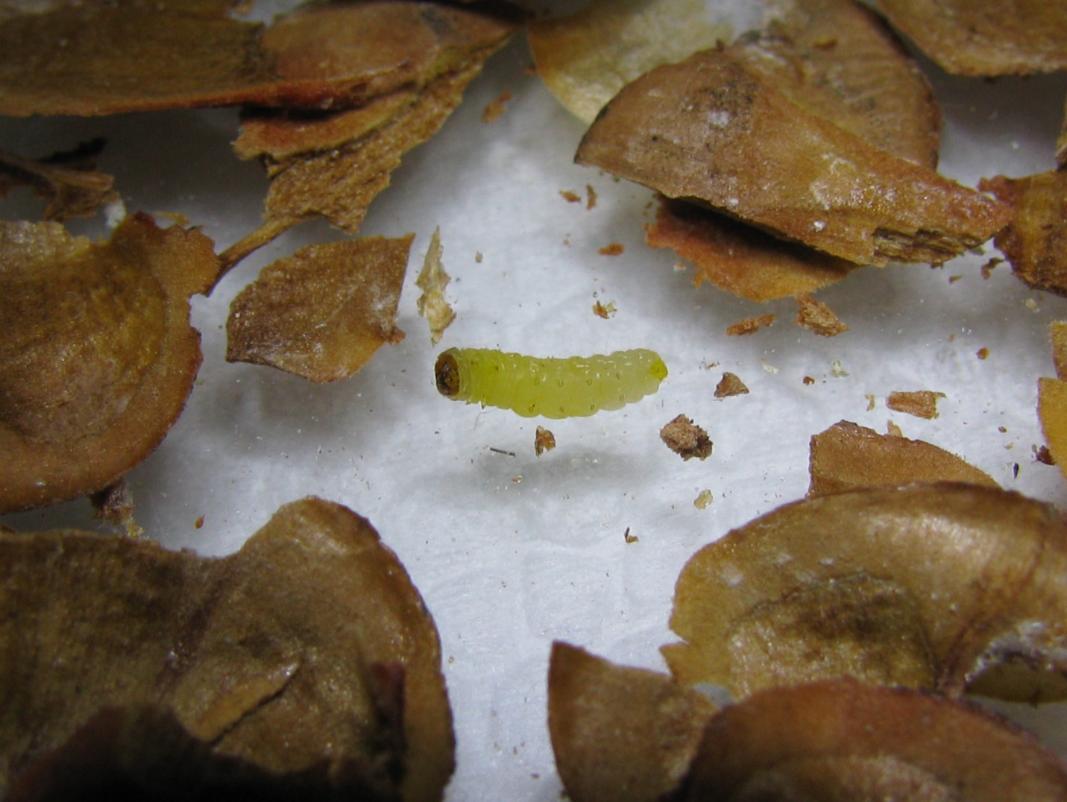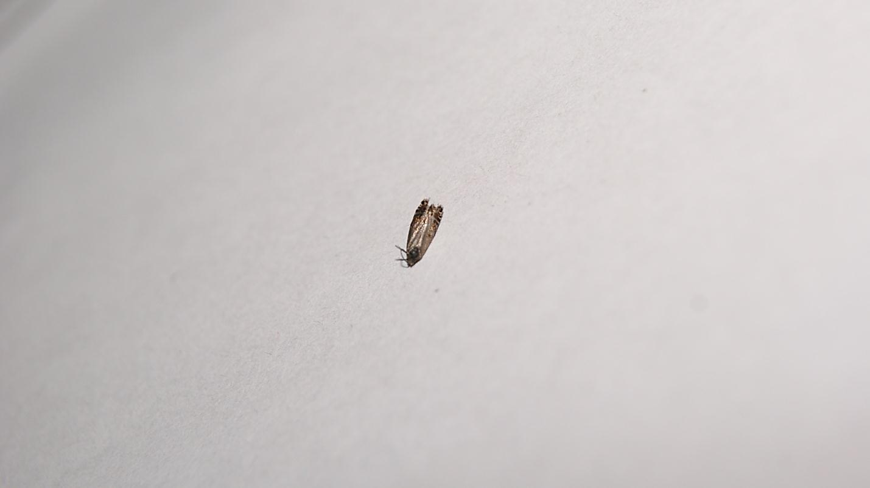Наблюдения за развитием насекомых в садках проводится ежедневно. В садках первыми появляются мелкие насекомые из отряда Перепончатокрылые (Hymenoptera), видовая принадлежность и значение которых уточняются, затем мелкие двукрылые из семейства Галлицы (Diptera, Cecidomyiidae). Последними появляются мелкие молеподобные бабочки, похожие на листовертку. В результате определения вида и уточнения научным консультантом - это оказалась Шишковая листовертка еловая (Cydia strobilella L.).

|  |  |  |
| --- | --- | --- |
| 1. | 2. | 3. |

Рис. 13-15. **Шишковая листовертка еловая**: 1 - бабочка, 2- гусеница старшего возраста, 3 - куколка (фото Азаровой Д.).

В результате воспитания в садках и дальнейшего вскрытия шишки заражение семян и содержимого шишек достигало до 100%.

Вначале основные насекомые-вредители из отряда Чешуекрылые были определены до семейств по книге А.И. Аверенского, А.П. Исаева «Насекомые – главнейшие вредители лесов Якутии» и далее подтверждены автором данного издания – нашим научным консультантом.

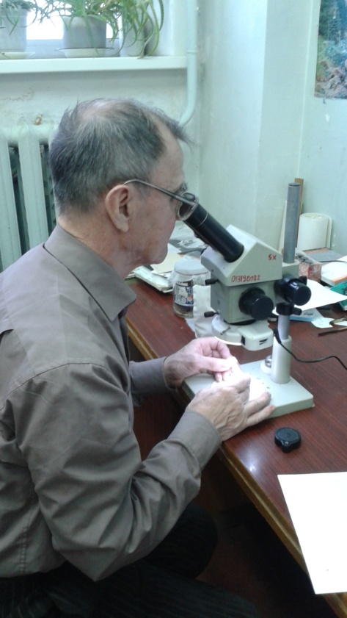 Рис. 16. А.И. Аверенский, под бинокуляром проверяет качество собранного нами материала (январь, 2016 г.)

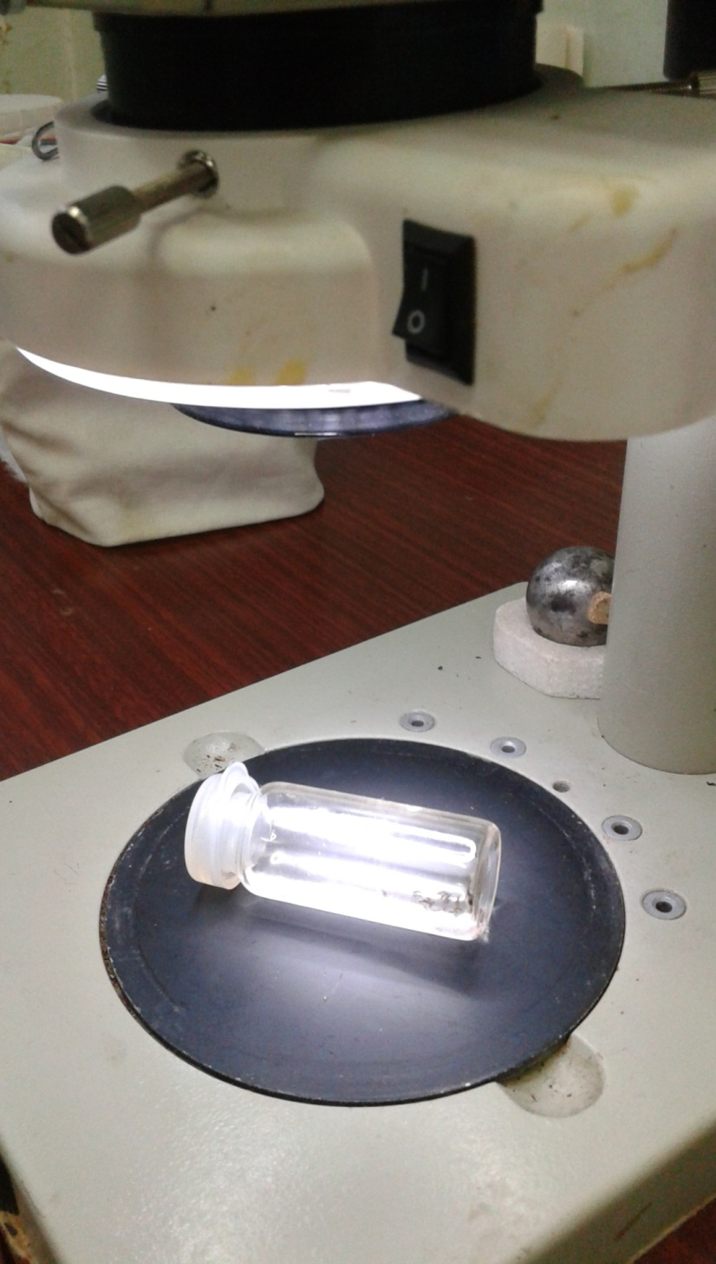

Рис. 17. Насекомые в спиртовом растворе

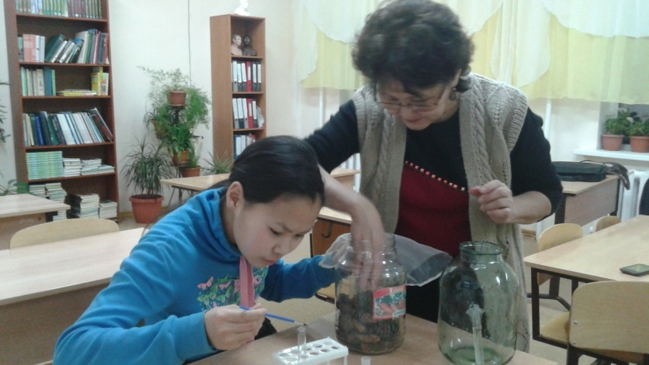 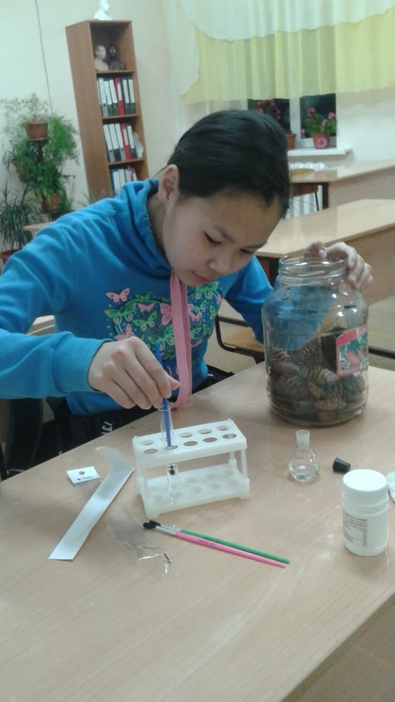

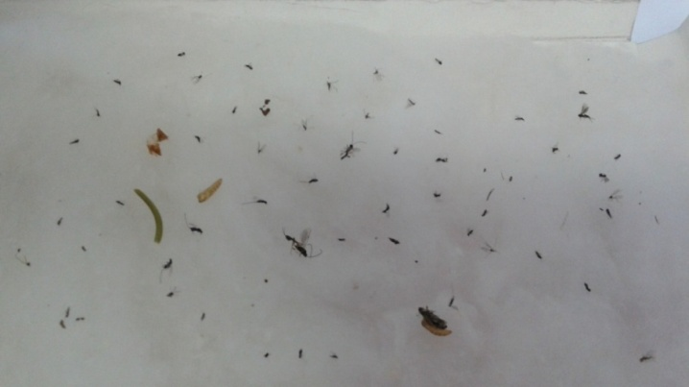Рис 18-19. Камеральная обработка. Сбор насекомых (15.11.2015 г)

Рис. 20. Насекомые на ватном матрасике

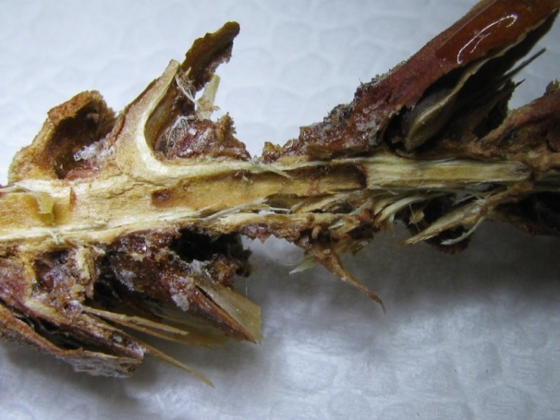

Рис. 21. Выедание оси шишки гусеницами листовертки.

В 2015 году среди обнаруженных насекомых в садках найдены несколько экземпляров насекомых-сеноедов.

Изучение литературных источников по вредителям ели в Якутии (Аммосов, 1971, 1975, 2008; Каймук и др., 2005; Петренко 1965), позволило нам установить, что хорошо изучен лишь видовой состав насекомых – вредителей шишек и семян ели из отряда чешуекрылых, а прочие насекомые не были определены до вида.

Экспериментальная часть работы выполнена под руководством Александра Ивановича Аверенского, к.б.н., с.н.с. лаборатории флористики, геоботаники и мерзлотного лесоведения ИБПК СО РАН. А материал по двукрылым насекомым пересылался им и был определен и описан во Всероссийском научно-исследовательском институте защиты растений, д.б.н. Федотовой З.А. Из предоставленного нами материала ею были определены 2 вида галлиц (Diptera, Cecydomyiidae). Повреждения, наносимые галлицами (возможно, и другими насекомыми), были найдены нами как в самих семенах, так и в основании покровных чешуек шишки в виде галлоподобных вздутий.

Семейство Галлицы (Diptera, Cecidomyiidae). 1. Голарктический род *Kaltenbachiola* включает 4 вида, которые развиваются только в шишках ели (*Picea*). В Палеарктике ранее был известен только *K. strobi* (Winnertz), широко распространенный в Европе. На основании, в том числе наших сборов, был описан новый для науки вид *K. anastasiae*, повреждающий шишки Picea obovata в Центральной Якутии.

2. *K. strobi* (Winnertz, 1853) - Европейский вид. Описан из Германии с ели европейской, отмечен и на других видах ели, развивается в галлах на чешуйках ели, деформирует ткани и семена шишки.

В Каталогах мировой фауны галлиц (Gagné, 2004, 2010; Gagné, Jaschhof, 2014) нет сведений о нахождении галлиц шишек и семян ели на территории Якутии (Федотова, Аверенский, 2016). Ранее в Якутии была известна лишь галлица на лиственнице сибирской (*Larix sibirica*) – *Dasineura rozkovi* Mamaev et Nikolskij, 1983 (Аверенский, Исаев, 2013).

Галлицы в шишках ели сибирской (Picea obovata) в Якутии определены до вида впервые. А местонахождение нового для науки вида *Kaltenbachiola anastasiae* в Якутии - является пока самой северной и восточной границей распространения рода в Палеарктике и в России (Федотова, Аверенский, 2016).

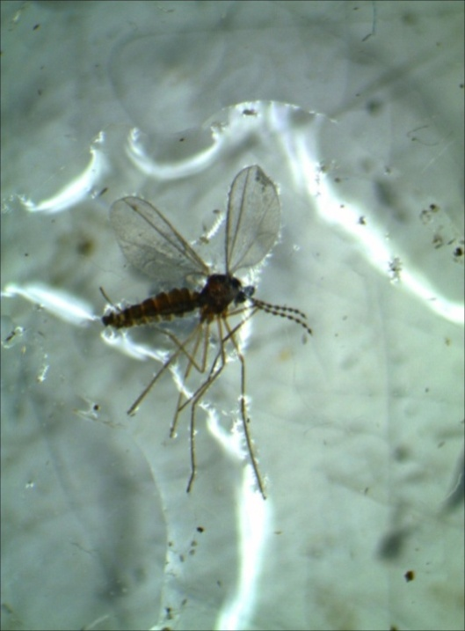

Рис. 22. Галлица Kaltenbachiola (фото А.И. Аверенского).

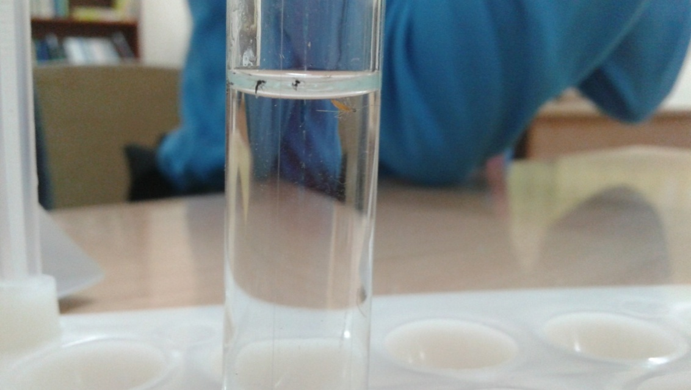

Рис. 23. Галлицы в спиртовом растворе

C:\Users\Елена\Documents\ШВБ-2015\АзароваД-2015\Рис. 2.tif

Рис. 24. *Kaltenbachiola anastasiae* Fedotova et Averenskij, самец (*1* – *6*) и самка (7 ‑ *9*).

*1* – церки, гипопрокт и базальные выросты гонококситов; *2* – ротовые органы и щупик; *3*–*12-15*-й членики жгутика;*4* – 9-й членик жгутика; *5* – 1-й и 2-й членик жгутика;*6* - 5-й членик жгутика; *7* – 14-й членик жгутика; *8, 9* – апикальная пластинка яйцеклада (латерально и вентрально). Масштабная линейка ‑0.1 мм (*а* – к рис. *1 – 9*).

C:\Users\Елена\Documents\ШВБ-2015\АзароваД-2015\Рис. 3.tif

Рис. 25. *Kaltenbachiola anastasiae* Fedotova et Averenskij, самка.

*1* – голова спереди; *2* – 12-14-й членик жгутика; *3* – скапус, педицел, 1-йи 2-й членики жгутика; *4, 5‑*5-й и 6-й членик жгутика; *6* – щупик; *7, 8* – апикальная пластинка яйцеклада (изменчивость формы); 9 – коготок лапки. Масштабные линейки - 0.1 мм (*а –* к рис. *1*; *б* – к рис. *2–8*; *в* – к рис. 9). 2016 год

**Исследования, проведенные в 2016 году:**

* Заложение пробной площадки в селе Аргас Кобяйского района, расположенном на реке Лунха (левый приток р. Лена). Координаты: 63058.132´ N, 126037.700´E между реками Лена и Вилюй (на левом берегу р. Лена) в 60 км от улусного центра п. Сангар.
* Обследование чешуек и семян ели сибирской на зараженность вредителями на экземплярах из Кобяйского района.
* Заложение опыта в садках на выращивание насекомых из шишек, привезенных из села Аргас – февраль, 2016 г.

На поврежденность шишек ели сибирской из Кобяйского района нами обследовано всего 50 штук еловых шишек. По биометрическим показателям нами выявлено, что кобяйские шишки оказались крупнее, чем намские. Их длина составляет 6 см, ширина – 2,5 см. Эти данные показывают, что экологические условия (осадков выпадает в год от 200—250 мм на востоке до 500—600 мм в горах) для произрастания ели сибирской в условиях Кобяйского района, благоприятнее, чем в нашем улусе (осадков в теплое время года выпадает всего 160 - 200 мм). Из 50 шишек внешне здоровыми оказались 54%. Поврежденность семян колеблется от 65,6 до 72%.

* 24.11.2016 г. – с пробной площадки № 3 села Кысыл-Сыр Намского района собрано 50 шишек.
* 26.11.2016 г. – заложение опыта в садках при комнатной температуре (село Кысыл Сыр).
* 13.12.2016 г. – в банке были 2 бабочки, 16 двукрылых, 4 перепончатокрылые.

**Исследования, проведенные в 2017 году:**

* Шишки из Кобяйского улуса собраны 27.01.2017 г.
* Заложение опыта в садках при комнатной температуре – 16 февраля 2017 г.
* 4.11.17 с пробной площадки №1 села Кысыл-Сыр Намского района собрано 25 шишек и заложено в садок 6.11.17 .
* 11.11.17 17 с пробной площадки №2 села Кысыл-Сыр собрано 30 шишек и заложено в садок 13.11.17.

Из собранного материала пополнили коллекцию. Все насекомые, выведенные в садках, хранятся в спиртовом растворе и на ватных матрасиках. Часть собранного материала отправлена Владимиру Евсеевичу Гохману, д.б.н. Московского государственного университета им. М.В. Ломоносова для определения перепончатокрылых.

* Результаты определения от Гохмана В.Е.

Паразитические перепончатокрылые, выведенные из шишек ели в Якутии (2017 год)

Из нашего спиртового материала определены:

* **Надсемейство Cynipoidea.** Семейство Figitidae

*Род Phaenoglyphis* sp. (1 самка). Возможные хозяева – первичные паразитоиды тлей

* **Надсемейство Platygastroidea.** Семейство Platygastridae.

*Род Triplatygaster* sp. (5 самок, 6 самцов). Возможный хозяин – галлицы рода *Kaltenbachiola*.

* **Надсемейство Chalcidoidea.** Семейство Torymidae.

*Род Torymus* sp. (10 самок, 10 самцов). Возможный хозяин – галлицы рода *Kaltenbachiola*.

Семейство Eulophidae

Род *Tetrastichus* sp. (1 самка). Возможные хозяева – галлицы.

Семейство Pteromalidae

*Род Roptrocerus* sp. (1 самка; определение Е.В. Целих). Возможные хозяева – жуки-короеды (Curculionidae, Scolytinae; случайное выведение?).

Их сухого материала на ватных матрасиках:

* **Надсемейство Ichneumonoidea.** Семейство Ichneumonidae

*Род Diadegma* sp. (1 самка, 2 самца). Возможные хозяева – мелкие чешуекрылые.

Семейство Braconidae. Gen. sp. (1 самец)

* **Надсемейство Platygastroidea.** Семейство Platygastridae

*Род Triplatygaster* sp. (1 самец). Возможный хозяин – галлицы рода *Kaltenbachiola*.

* **Надсемейство Chalcidoidea.** Семейство Torymidae

*Род Torymus* sp. (7 самок). Возможный хозяин – галлицы рода *Kaltenbachiola*.

Семейство Eulophidae Gen. sp. (2 самки)

Таким образом, из нашего материала Гохманом В.Е. определены 9 родов из 7 семейств и 4 надсемейств. Для дальнейшего определения перепончатокрылых до вида нами предоставлен свежий материал шишек ели сибирской в Московский государственный университет в январе и апреле 2018 г.

ЗАКЛЮЧЕНИЕ

1. Первые наши исследования конофагов ели окрестности с. Кысыл Сыр показали, что материал новый и имеет большое научно-практическое значение.
2. В результате исследования на 3 пробных площадках в окрестностях с. Кысыл Сыр Намского улуса и в окрестностях с. Аргас Кобяйского улуса обнаружены ели с поврежденными шишками. Все обследованные 300 шишек из двух улусов поражены вредителями, небольшая отдаленность пробных площадок от населенного пункта с Кысыл Сыр не показала различий в степени зараженности вредителями. Пораженность составляет 100%, а зараженность внутри семян составляет 60-70% .
3. На основе исследования шишек ели сибирской нами обнаружен целый комплекс насекомых – обитателей шишек. Установлено, что состав комплекса конобионтов ели в Центральной Якутии очень обеднен по сравнению с литературными данными из других областей. Вероятно, это особенности климатических условий региона.
4. Были выявлены насекомые из 4 отрядов:

* Отр. Перепончатокрылые (Hymenoptera) – 9 родов из 7 семейств и 4 надсемейств, среди которых встречаются перепончатокрылые, паразитирующие на галлицах, личинках мелких чешуекрылых;
* Отр. Двукрылые из семейства Галлицы (Diptera, Cecidomyiidae) – 2 вида: *Kaltenbachiola strobi* (Winnertz), *Kaltenbachiola anastasiae* (Fedotova et Averenskij sp.nov. т.е. новый для науки вид).
* Отр. Чешуекрылые (Lepidoptera) – 2 вида из двух семейств:
* *Шишковая листовертка* *еловая* (*Cydia strobiella* L.) - бабочка из семейства Листовертки встречается в массе.
* *Шишковая огнёвка* (*Dioryctria abietella* Schijf.) - бабочка из семейства Огневки, отмечалась единично.
* Отр. Сеноеды или Бахромчатокрылые (Thysanoptera) - очень мелкие насекомые. Найдено несколько экземпляров среди чешуек шишек ели. Но, по-видимому, они сапрофаги.
* На материалах из Кобяйского улуса в 2016 году выведенные в садках двукрылые, пока определены только до семейства.

1. Составлена коллекция насекомых-вредителей и повреждений семян и шишек ели сибирской.
2. Проведенные нами исследования показали практическую значимость темы для лесного хозяйства Центральной Якутии и будут продолжены.

Выражаем благодарность нашему научному консультанту Аверенскому Александру Ивановичу за оказанную помощь в определении материала и ценные методические консультации.

Литература

1. Аверенский А.И., Исаев А.П. Насекомые – главнейшие вредители лесов Якутии. – Новосибирск: Наука, 2013. - С. 73-75.
2. Аверенский А.И., Михалёва Л.Г. Вредители и болезни лесов Якутии. – Якутск: изд-во ЯГУ, 2000. - 18 с.
3. Аверенский А.И., Каймук Е.Л. Практическое изучение насекомых. Якутск 2001.
4. Аммосов Ю.Н. Насекомые-вредители хвои и листьев деревьев, кустарников и кустарничков Юго-Западной Якутии // Вредные насекомые и гельминты Якутии. – Якутск: Кн. Изд-во, 1971. – С. 17-19.
5. Аммосов Ю.Н. Дендро- и тамнофильные фитотрофные энтомоценозы средней тайги Якутии // Насекомые средней тайги Якутии. Сб. науч. тр. - Якутск, изд. ЯФ СО РАН СССР, 1975. – С. 3-12.
6. Аммосов Ю.Н. Материалы по фауне и биологии низших чешуекрылых (Microlepidoptera) Якутии //Исследования членистоногих животных Якутии / Сборник статей. - Якутск, 2008. - С 32-57.
7. Аммосов Ю.Н., Аверенский А.И. Насекомые – вредители лесов Южной Якутии // Охрана природы Якутии. – Иркутск, 1971. - С. 126-134.
8. Атлас лекарственных растений Якутии. Т.1: Лекарственные растения, используемые в научной медицине / Сост. Л.В. Кузнецова, В.И. Захарова, А.А. Егорова и др.; Отв. Ред. Б.И. Иванов. – Якутск: Изд-вo ЯФ СО РАН, 2003. – С. 48.
9. Винокуров Н. Н., Исаев А. П. Сибирский шелкопряд в Якутии // Наука и техника в Яку- тии (Якутск). 2002. №2 (3). С. 53 – 56.
10. Ефимова А.П., Шурдук И.Ф. Из каких деревьев состоят леса Якутии // Вечен ли лес на вечной мерзлоте. Как организовать общественный мониторинг в лесах мерзлотной зоны /Пособие для руководителей школьных лесничеств и экологических объединений граждан (Под ред.: П.А. Тимофеева, А.П. Исаева, Л.Г. Михалевой. – Якутск: Якутский госуниверситет им. М.К. Аммосова, 1999. – 17-31с.
11. Каймук Е.Л. и др. Насекомые Якутии. Бабочки / Е.Л. Каймук, Н.Н. Винокуров, А.П. Бурнашева; Рос. акад. наук, Сиб. отд., Ин-т биол. проблем криолитозоны. – Якутск: Бичик, 2005. – С. 79-80.
12. Петренко Е.С. Насекомые – вредители лесов Якутии. – М.: Наука. 1965. – 158 с.
13. Тимофеев П.А. Деревья и кустарники Якутии / П.А. Тимофеев; отв. ред. канд.с.-х. наук А.П. Исаев. – Якутск: Бичик, 2003. – С. 16.

12. Федотова З.А., Аверенский А.И. Род Kaltenbachiola Hedicke(Diptera, Cecidomyiidae, Lasiopterinae) и описание нового вида галлицы из Якутии, повреждающей шишки ели сибирской (Picea obovata) // Энтомол. обозр, XCIV, 3, 2016. C. 626-648.

1. <http://www.mgul.ac.ru>
2. <http://insects.botgard.uran.ru>
3. <http://www.lepidopterolog.ru>
4. <http://www.derev-grad.ru/lesozaschita/gallicy.html>
5. <http://www.woodyman.ru/publ/174-1-0-3095>